LAPORAN PELAKSANAAN PRAKTIK KERJA LAPANGAN PADA
PT PERTAMINA GEOTHERMAL ENERGY TBK.

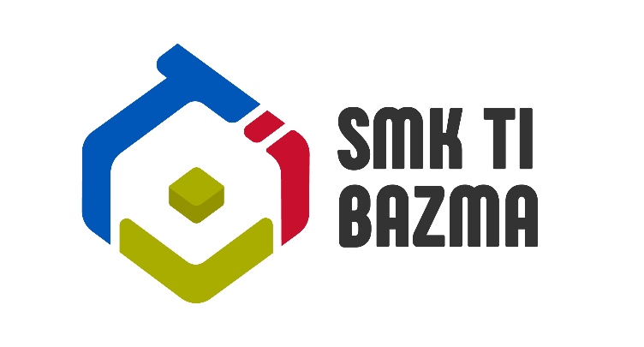

Disusun oleh:
Muhammad Abdullah Al-Aziz
XIII (SIJA)
071982390

PROGRAM KEAHLIAN PENGEMBANGAN PERANGKAT LUNAK
DAN GIM KOMPETENSI KEAHLIAN SISTEM INFORMATIKA DAN
JARINGAN APLIKASI SMK TI BAZMA

TAHUN 2026 -2026

LEMBAR PENGESAHAN
Laporan Praktik Kerja Lapangan yang telah dilaksanakan oleh :
Nama : Muhammad Abdullah Al-Aziz
Kelas : XIII (Tiga Belas)
NISN/NIS : 0071982390
Kompetensi Keahlian : Sistem Informatika Jaringan dan Aplikasi (SIJA)
Tempat PKL/Magang : PT Pertamina Geothermal Energy Tbk
Ditulis sebagai syarat mengikuti Ujian Sidang Laporan PKL.
Menyetujui,
Pembimbing Sekolah, |  | Instruktur DU/DI,
____________________ |  | ____________________
Kepala Program Keahlian, |  | Pimpinan DU/DI,
____________________ |  | ____________________

Mengetahui, Kepala SMK TI BAZMA

Ahmad Dahlan, S.Ag
NIK.21.004
Nama : Muhammad Abdullah Al-Aziz
Jenis Kelamin : Laki-laki
Tempat Tanggal Lahir : Banyumas, 10 Juni 2007
NISN : 0071982390
Agama : Islam
Program Keahlian : SIJA
Kelas / Kompetensi Keahlian : XIII SIJA
Tempat PKL / Magang | : PT Pertamina Geothermal Energy Tbk
Asal Sekolah | : SMK TI BAZMA
Alamat Sekolah | : Jl. Raya Cikampak Cicadas RT. 001/RW 001. Kecamatan Ciampea, Kabupaten  Bogor. Jawa Barat 16620
No Telepon / HP | : 081227431167
Nama Orang Tua / Wali | :
a. Ayah | : Yuli Priyanto
b. Ibu | : Erni Prasetyaningsih

BIODATA SISWA PKL

PERSEMBAHAN
Laporan Praktik Kerja Lapangan ini dipersembahkan kepada :
- Kepala Sekolah SMK TI BAZMA Bapak Ahmad Dahlan
- Yayasan BAZMA dan para donatur sekalian
- Waka Kurikulum Bapak Muhamad Dzikri Fauzan, S.Kom., Gr.
- Kepala Program Studi Mirza Bakti Sukaryana, S.Pd.
- Pembimbing Bapak Muhammad Dzikri Fauzan, Instruktur DU/DI Budyi Permono, Guru-guru dan Staf Tenaga Kependidikan SMK TI BAZMA
- Orang Tua dan keluarga yang telah mendoakan, mendukung dan memberikan semangat sampai selesainya pelaksanaan PKL.
- Pembimbing DU/DI dan semua karyawan PT Pertamina Persero Jakarta
- Teman-teman seperjuangan
- Adik-adik kelas semuanya yang akan melaksanakan kegiatan PKL untuk program kegiatan periode selanjutnya.
MOTTO
- “Sesungguhnya telah aku tinggalkan pada kalian dua perkara yang tidak akan tersesat selagi (kalian) berpegang teguh dengan keduanya yaitu al-Qur'an dan sunahku” HR Muslim no: 1218.
- Surah (Q.S Al Insyirah 7-8) : “Sesungguhnya sesudah kesulitan ada kemudahan”

KATA PENGANTAR
Segala puji dan syukur kehadirat Allah SWT, yang telah melimpahkan rahmat dan taufik-Nya kepada kita semua. Sehingga penulis dapat membuat laporan dan penuls sadar masih banyak kekurangan yang harus diperbaiki dalam Laporan Praktik Kerja Lapangan (PKL) ini.
Penulis dapat menyelesaikan “LAPORAN HASIL PRAKTIK KERJA LAPANGAN (PKL)” yang dilaksanakan di PT Pertamina Geothermal Energy Tbk. yang berlokasi di GRHA Pertamina Lantai 6 Jl. Medan Merdeka Tim. No.11-13, RT.6/RW.1, Gambir, Kecamatan Gambir, Kota Jakarta Pusat, Daerah Khusus Ibukota Jakarta 10110. Laporan ini diajukan untuk memenuhi Persyaratan Ujian Sidang Laporan PKL dan sebagai prasyarat yang harus dilakukan oleh siswa SMK TI BAZMA sebelum lulus.
Dalam penulisan Laporan Praktik Kerja Lapangan (PKL) ini, dapat diselesaikan dengan baik berkat dukungan dan bantuan dari berbagai pihak sehingga penulis mengucapkan banyak terima kasih kepada pihakpihak yang membantu secara langsung maupun tidak langsung. Oleh sebab itu, penulis mengucapkan terima kasih kepada :
- Bapak Ahmad Dahlan, S.Ag selaku Kepala Sekolah SMK TI BAZMA.
- Kepada Orang Tua yang telah memberikan bantuan berupa materi maupun spiritual sehingga dapat menyelesaikan PKL dengan lancar.
- Muhamad Dzikri Fauzan, S.Kom., Gr. selaku Wakil Kepala Sekolah Kurikulum.
- Mirza Bakti Sukaryana, S.Pd. selaku Kepala Program Studi Sistem Informatika Jaringan Dan Aplikasi dan Pembimbing PKL.
- Ibu Parni Handayani, S.Tr.T., Gr. selaku Pembimbing PKL.
- Bapak selaku pimpinan perusahaan yang telah memberi kesempatan untuk PKL.
- Seluruh teman-teman SMK TI BAZMA. dll.

DAFTAR ISI
LEMBAR PENGESAHAN i
BIODATA SISWA PKL ii
PERSEMBAHAN iii
KATA PENGANTAR iv
DAFTAR ISI v
BAB I PENDAHULUAN 1
1.1. Pendahuluan 1
1.2. Tujuan Praktik Kerja Lapangan (PKL) 1
1.3. Manfaat Praktik Kerja Lapangan (PKL) 2
1.4. Waktu Pelaksanaan Praktik Kerja Lapangan (PKL) 2
1.5. Tempat Pelaksanaan Praktik Kerja Lapangan (PKL) 3
BAB II TINJAUAN UMUM 4
2.1. PT Pertamina Geothermal Energy Tbk. 4
2.2. Sejarah PT Pertamina Geothermal Energy Tbk. 4
2.3. Visi dan Misi PT Pertamina Geothermal Energy Tbk. 5
2.3.1. Visi 5
2.3.2. Misi 5
2.4. Struktur Organisasi PT Pertamina Geothermal Energy Tbk. 6
2.5. Struktur Company Group PT Pertamina Geothermal Energy Tbk. 7
BAB III PELAKSANAAN PRAKTIK KERJA LAPANGAN 7
3.1. Bidang Pelaksanaan Praktik Kerja Lapangan 7
4.1. Teknis Pelaksanaan Praktik Kerja Lapangan 8
4.2. Kendala yang Dihadapi 9
4.3. Cara Mengatasi Kendala 10
BAB IV PENUTUP 10
5.1. Kesimpulan 10
5.2. Saran 11
5.2.1. Saran untuk Sekolah 11
5.2.2. Saran untuk Pihak Industri 11
5.2.3. Saran untuk Peserta Didik 11

DAFTAR PUSTAKA .......................................................................... vii
PENUTUP ...................................................................................... viii

BAB I PENDAHULUAN

1.1. Pendahuluan
Praktik Kerja Lapangan (PKL) adalah bentuk penyelenggaraan kegiatan pendidikan dan pelatihan dengan bekerja secara langsung, secara sistematik dan terarah dengan supervisi yang kompeten. SMK (Sekolah Menengah Kejuruan) merupakan sekolah yang memang sudah mempersiapkan siswa-siswinya untuk langsung bekerja setelah lulus pendidikan menengah. Dengan diadakannya PKL (Praktik Kerja Lapangan) merupakan salah satu bentuk usaha SMK untuk memajukan kemampuan siswa dalam DU/DI. SMK akan bekerja sama dengan instansi terkait untuk menitipkan siswanya agar menggali kemampuan dan keuletan dalam bekerja. Dengan diadakannya PKL, siswa akan mendapatkan pengalaman dalam DU/DI dan diharapkan bisa langsung berkecimpung dalam dunia usaha setelah lulus SMK

1.2. Tujuan Praktik Kerja Lapangan (PKL)
Adapun maksud dan tujuan diadakannya prakerin adalah sebagai berikut:
- Menambah pengalaman siswa dalam dunia usaha.
- Meningkatkan kemampuan siswa dalam berkreativitas.
- Membangun jiwa dengan etos kerja yang tinggi.
- Meningkatkan efektivitas dan efisiensi proses pendidikan dan pelatihan kerja.

1.3. Manfaat Praktik Kerja Lapangan (PKL)
Kerjasama antara SMK dengan dunia usaha/industri atau instansi dilaksanakan dalam prinsip saling membantu, saling mengisi, dan saling melengkapi untuk keuntungan bersama.
Berdasarkan prinsip ini, pelaksanaan Praktik Kerja Lapangan (PKL) akan memberi nilai tambah bagi pihak-pihak yang bekerjasama, sebagai berikut :
- Manfaat bagi Industri
- Manfaat bagi Sekolah
- Manfaat bagi Peserta Didik

1.4. Waktu Pelaksanaan Praktik Kerja Lapangan (PKL)
Pelaksanaan PKL dilaksanakan selama 9 bulan terhitung mulai tanggal 1 Agustus 2025 s/d 30 April 2026.
Tabel 1.1. Jadwal Pelaksanaan Praktik Kerja Lapangan
Jenis Kegiatan | Agustus 2025 |  |  |  | September 2025 |  |  |  | Oktober 2025
Jenis Kegiatan | 1 | 2 | 3 | 4 | 1 | 2 | 3 | 4 | 1 | 2 | 3 | 4
Waktu PKL
Pengumpulan Data
Penyusunan Laporan
Jenis Kegiatan | November 2025 |  |  |  | Desember 2025 |  |  |  | Januari 2026
Jenis Kegiatan | 1 | 2 | 3 | 4 | 1 | 2 | 3 | 4 | 1 | 2 | 3 | 4
Waktu PKL
Pengumpulan Data
Penyusunan Laporan
Jenis Kegiatan | Februari 2026 |  |  |  | Maret 2026 |  |  |  | April 2026
Jenis Kegiatan | 1 | 2 | 3 | 4 | 1 | 2 | 3 | 4 | 1 | 2 | 3 | 4
Waktu PKL
Pengumpulan Data
Penyusunan Laporan

1.5. Tempat Pelaksanaan Praktik Kerja Lapangan (PKL)
Pelaksanaan praktik kerja lapangan dilaksanakan di PT Pertamina Geothermal Energy Tbk. yang berlokasi di Jl. Medan Merdeka Tim. No.11-13, RT.6/RW.1, Gambir, Kecamatan Gambir, Kota Jakarta Pusat, Daerah Khusus Ibukota Jakarta 10110.

BAB II TINJAUAN UMUM

2.1. PT Pertamina Geothermal Energy Tbk.
PT Pertamina Geothermal Energy Tbk (PGE) merupakan anak perusahaan dari PT Pertamina (Persero) yang bergerak di bidang eksplorasi, eksploitasi, dan produksi energi panas bumi. Perusahaan ini berada di bawah Subholding Power & New Renewable Energy (PNRE) dan memiliki peran strategis dalam mendukung transisi energi bersih di Indonesia.
Indonesia yang terletak di kawasan ring of fire memiliki potensi panas bumi terbesar di dunia. Dalam hal ini, PGE menjadi salah satu pengelola utama sumber daya tersebut dengan mengelola 15 Wilayah Kerja Panas Bumi (WKP) yang tersebar di berbagai wilayah Indonesia.
Hingga saat ini, PGE memiliki kapasitas terpasang sekitar 1.877,5 MW, yang berkontribusi signifikan terhadap sekitar 80% kapasitas panas bumi nasional. Selain itu, PGE juga berperan dalam upaya pengurangan emisi karbon melalui pemanfaatan energi terbarukan yang ramah lingkungan.
Sebagai perusahaan energi hijau, PGE berkomitmen untuk menjalankan operasional berbasis prinsip Environmental, Social, and Governance (ESG) serta mendukung target Net Zero Emission 2060.

2.2. Sejarah PT Pertamina Geothermal Energy Tbk.
Perjalanan pengembangan energi panas bumi oleh Pertamina telah dimulai sejak tahun 1970-an sebagai bagian dari diversifikasi energi nasional.
Adapun tonggak penting perkembangan PT Pertamina Geothermal Energy Tbk adalah sebagai berikut:
- 1974: Dimulainya pengembangan energi panas bumi oleh Pertamina.
- 2006: Dibentuknya PT Pertamina Geothermal Energy sebagai entitas khusus untuk mengelola bisnis panas bumi.
- 2023: Perusahaan resmi menjadi perusahaan terbuka dengan nama PT Pertamina Geothermal Energy Tbk dan tercatat di Bursa Efek Indonesia dengan kode saham PGEO.
Seiring perkembangannya, PGE terus menunjukkan kinerja positif. Pada tahun 2025, perusahaan mencatat peningkatan produksi listrik dan pendapatan, yang menunjukkan pertumbuhan berkelanjutan dalam sektor energi terbarukan.

2.3. Visi dan Misi PT Pertamina Geothermal Energy Tbk.

2.3.1. Visi
Menjadi perusahaan energi panas bumi kelas dunia yang berkelanjutan dan berperan aktif dalam transisi energi bersih.

2.3.2. Misi
- Menciptakan nilai dengan memaksimalkan pengelolaan end-to-end potensi panas bumi beserta produk turunannya.
- Mendukung dan berpartisipasi dalam agenda dekarbonasi nasional dan global.

2.4. Struktur Organisasi PT Pertamina Geothermal Energy Tbk.
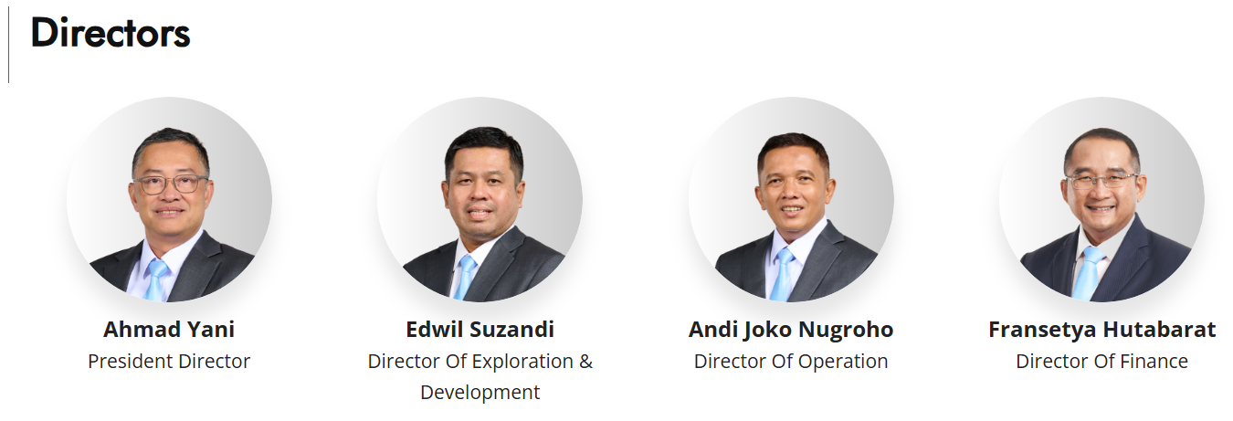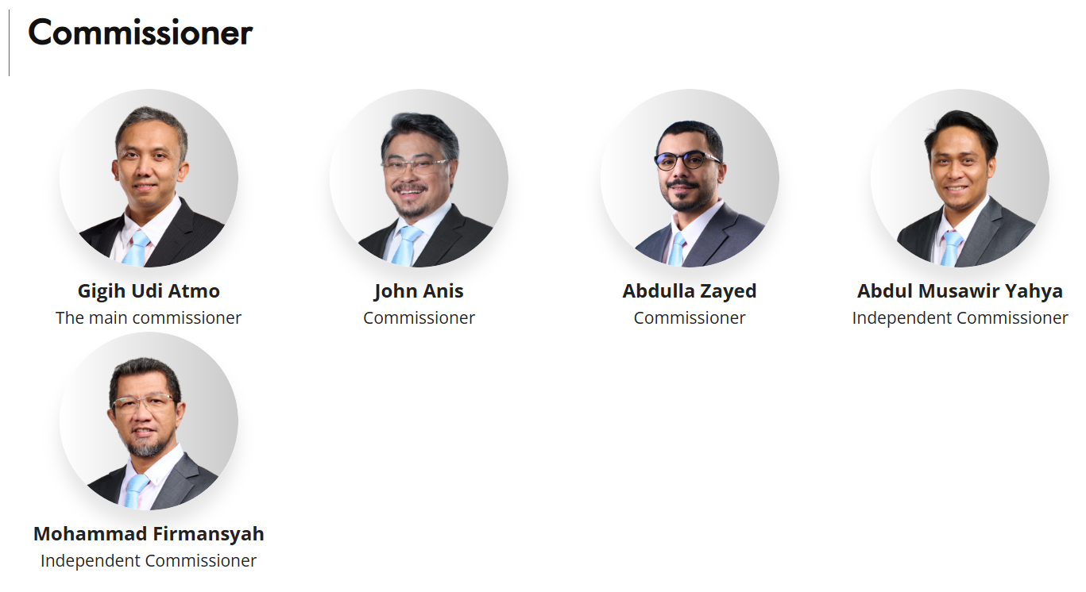
Gambar 2.1. Struktur Organisasi PT Pertamina Geothermal Energy Tbk.

2.5. Struktur Company Group PT Pertamina Geothermal Energy Tbk.
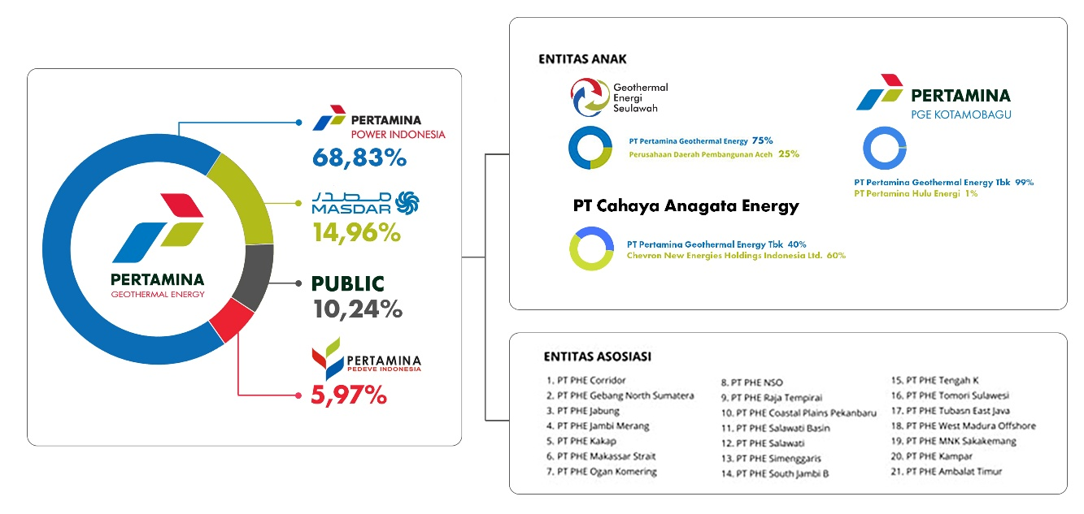
Gambar 2.2. Struktur Company Group PT Pertamina Geothermal Energy Tbk.

BAB III PELAKSANAAN PRAKTIK KERJA LAPANGAN

3.1. Bidang Pelaksanaan Praktik Kerja Lapangan
Selama pelaksanaan Praktik Kerja Lapangan (PKL) di PT Pertamina Geothermal Energy Tbk., penulis ditempatkan di Divisi IT. Pada divisi ini, penulis berperan sebagai anggota pengembang aplikasi internal perusahaan. Tugas-tugas yang penulis kerjakan antara lain:
- Pengembangan Aplikasi Visualisasi Cyberdome
Penulis mengembangkan aplikasi berbasis JavaScript yang digunakan untuk memvisualisasikan data serangan keamanan dari sistem Wazuh. Aplikasi ini dirancang agar pengguna dapat memahami pola serangan secara lebih intuitif melalui tampilan visual yang interaktif.
- Memberikan Dukungan Teknis kepada Pengguna (IT Support)
Penulis membantu pengguna dalam menyelesaikan berbagai kendala teknis, seperti troubleshooting perangkat keras maupun perangkat lunak yang digunakan dalam aktivitas kerja sehari-hari.
- Instalasi dan Konfigurasi Perangkat Kerja
Penulis melakukan instalasi serta konfigurasi perangkat kerja, termasuk sistem operasi dan software pendukung, guna memastikan perangkat siap digunakan oleh pengguna sesuai kebutuhan perusahaan.
- Dukungan Operasional dan Kolaborasi Tim:
Penulis membantu staf di luar divisi IT dalam hal teknis ringan serta memberikan dukungan kepada sesama peserta PKL untuk meningkatkan efektivitas kerja tim. Pada tiga bulan pertama, penulis bertugas sebagai IT Support yang ditugaskan untuk membantu kepada user di lingkungan perusahaan. Setelah itu, penulis diberi tanggung jawab untuk mengembangkan aplikasi Cyberdome menggunakan Javascript.

3.1. Teknis Pelaksanaan Praktik Kerja Lapangan
Praktik Kerja Lapangan dilaksanakan secara langsung di kantor pusat PT Pertamina Geothermal Energy Tbk. dengan sistem kerja mengikuti jam operasional perusahaan, yaitu hari kerja Senin hingga Jumat.
Beberapa tools dan teknologi yang digunakan dalam pekerjaan harian penulis antara lain:
- Visual Studio Code & Visual Studio 2022: Sebagai text editor dan IDE.
- Git & GitHub: Untuk version control dan kolaborasi proyek.
- Postman: Untuk testing API.
- Remote SSH: Untuk deploy proyek dan remote server internal
- Database MySQL dan SQL Server: Bergantung pada jenis aplikasi yang dikembangkan.
Metode kerja yang diterapkan dilakukan secara sistematis, dimulai dari menerima arahan atau kebutuhan dari instruktur maupun pengguna, kemudian dilanjutkan dengan perancangan awal berupa pembuatan wireframe atau konsep visual sebagai gambaran aplikasi yang akan dikembangkan. Setelah itu, rancangan diimplementasikan ke dalam bentuk program dan diintegrasikan dengan API yang telah disediakan agar sistem dapat berjalan sesuai fungsinya. Selanjutnya dilakukan proses pengujian (testing) untuk memastikan aplikasi berjalan dengan baik serta perbaikan (debugging) apabila ditemukan kesalahan. Seluruh tahapan tersebut kemudian diakhiri dengan evaluasi bersama pembimbing atau tim terkait guna memastikan hasil yang dicapai telah sesuai dengan kebutuhan dan standar yang ditetapkan.

3.2. Kendala yang Dihadapi
Dalam proses pelaksanaan PKL, penulis menghadapi beberapa kendala sebagai berikut:
- Penulis membutuhkan waktu untuk memahami alur kerja, budaya perusahaan, serta sistem yang digunakan di lingkungan kerja.
- Beberapa teknologi dan tools yang dibutuhkan dalam pengembangan aplikasi masih tergolong baru bagi penulis, sehingga memerlukan proses pembelajaran tambahan.
- Proses integrasi API serta pengolahan data dari sistem Wazuh ke dalam bentuk visualisasi memerlukan ketelitian dan pemahaman yang lebih mendalam.

3.4. Cara Mengatasi Kendala
Untuk mengatasi kendala yang penulis hadapi, penulis melakukan berbagai upaya, seperti:
- Penulis aktif berkomunikasi dengan pembimbing dan rekan kerja untuk memahami alur kerja serta sistem yang digunakan di perusahaan.
- Penulis memanfaatkan berbagai sumber belajar seperti dokumentasi resmi untuk memahami teknologi yang digunakan.
- Penulis berdiskusi dengan tim untuk mendapatkan solusi terbaik dalam menghadapi kendala teknis, khususnya dalam proses integrasi API dan debugging.
Dengan menghadapi dan menyelesaikan berbagai kendala tersebut, kemampuan penulis sebagai calon Frontend Developer mengalami peningkatan, baik dari segi teknis maupun nonteknis. Pengalaman ini juga memperkuat minat penulis dalam bidang pengembangan antarmuka (frontend) serta membuka wawasan terhadap pengembangan backend dan fullstack.

BAB IV PENUTUP

5.1. Kesimpulan
Pembelajaran di dunia kerja adalah suatu strategi yang memberi peluang siswa mengalami proses belajar melalui bekerja langsung pada pekerjaan sesungguhnya.
Setelah penulis melakukan Praktik Kerja Lapangan di PT Pertamina Geothermal Energy Tbk. penulis mendapatkan banyak pengalaman yang sangat berharga, pengetahuan-pengetahuan baru, dan semua wawasan yang terkait dalam dunia kerja.
Sehingga penulis dapat mengetahui seberapa jauh kemampuan yang sudah penulis dapat di sekolah. Suatu saat nanti jika penulis memasuki dunia kerja tidak akan ragu, karena sebelumnya sudah mempunyai pengalaman yang baik.

5.2. Saran

5.2.1. Saran untuk Sekolah
Supaya lebih ditingkatkan lagi dalam mempersiapkan siswanya dalam pembekalan sebelum dimulainya praktik kerja lapangan ini. Sehingga tidak ada salah informasi bagi pihak industri, siswa dan sekolah.

5.2.2. Saran untuk Pihak Industri
Tidak ada saran yang berarti, penulis sangat berterima kasih sudah diterima baik selama menjalani praktik kerja lapangan di lingkungan PT Pertamina Geothermal Energy Tbk. dan mendapatkan sangat banyak ilmu berharga.

5.2.3. Saran untuk Peserta Didik
Selama praktik kerja lapangan, jangan takut untuk bertanya jika ada. Hal yang tidak dipahami dan selalu berusaha untuk belajar sebanyak mungkin dari pengalaman saat praktik kerja lapangan. Gunakan kesempatan PKL untuk membangun jaringan profesional.

DAFTAR PUSTAKA

PT Pertamina Geothermal Energy Tbk.. (2026). Profil Perusahaan PertaLife Insurance. Diakses dari https://pertalife.com/pli/profil-perusahaan (diakses pada tanggal 12/03/25, 13:00 WIB).
PT Pertamina Geothermal Energy Tbk.. (2026). Perjalanan PertaLife Insurance. [Gambar]. Diakses dari https://pertalife.com/pli/profil-perusahaan (diakses pada tanggal 12/03/25, 13:16 WIB).
PT Pertamina Geothermal Energy Tbk.. (2026). Struktur Organisasi PT Pertamina Geothermal Energy Tbk.. [Gambar]. Diakses dari https://pertalife.com/pli/struktur-organisasi
(diakses pada tanggal 12/03/25, 13:30 WIB).
vii
PENUTUP

Demikian Buku Panduan Pelaksanaan Praktik Kerja Lapangan (PKL) untuk peserta didik calon peserta PKL SMK TI BAZMA tahun pelajaran 2025/2026 ini disusun untuk dijadikan acuan dalam melaksanakan kegiatan Praktik Kerja Lapangan. Diharapkan kepada seluruh stakeholder sekolah dan panitia bisa melaksanakan seluruh kegiatan yang sudah diprogramkan.
Kritik dan saran yang membangun selalu diharapkan untuk melakukan perbaikan kedepannya, karena perbaikan adalah hal yang mutlak diperlukan dalam melanjutkan program ini selanjutnya. Semoga apa yang kita rencanakan dan apa yang kita kerjakan senantiasa mendapat Ridho dan pertolongan dari Allah SWT. Aamiin

